Урок по теме «Сложение чисел с помощью координатной прямой».
Класс: 6 класс
Тип урока: Урок – объяснение нового материала.
Цели урока:
Образовательная. Научиться складывать числа с помощью координатной прямой, понять что значит к числу a прибавить число b, чему равна сумма противоположных чисел.
Развивающая. Развивать познавательный интерес к предмету, внимание, память, культуру математической речи, логическое мышление, умение делать выводы.
Воспитательная. Воспитывать в учащихся веру в себя, настойчивость в достижении цели, самостоятельность, внимание и трудолюбие.
Планируемый результат: развитие универсальных учебных действий (УУД).
Оборудование: проектор, модели координатных прямых.
План урока | № п/п Этап урока Время Задачи этапа  1. Организационный момент 2 мин. Проверка готовности к уроку. Рефлексия настроения.  2. Актуализация и проверка опорных знаний 7 мин. Актуализировать опорные знания учащихся по теме «Положительные и отрицательные числа», «Модуль числа», «Координатная прямая».  3. Изучение и проверка усвоения нового материала 26 мин. Научиться складывать числа с помощью координатной прямой, понять что значит к числу a прибавить число b, чему равна сумма противоположных чисел. Развивать познавательный интерес к предмету, внимание, память, культуру математической речи, логическое мышление, умение делать выводы. Воспитывать в учащихся веру в себя, настойчивость в достижении цели, самостоятельность, внимание и трудолюбие.  5. Итог урока 3 мин. Оценка деятельности учащихся. Степень достижения поставленной цели.  6. Домашнее задание 2 мин. Инструктаж по домашнему заданию.

Требования к уровню подготовки учащихся | Учащиеся должны:  знать  определения: положительных и отрицательных чисел; координатной прямой, координаты точки;  определение противоположных чисел, целых чисел;  определение и обозначение модуля числа;  правила сравнения чисел;  сравнивать числа и записывать результат в виде неравенства;  уметь  определять координаты точек на числовой прямой и изображать точки на прямой с заданными координатами;  находить число, противоположное данному;  находить модули чисел, значения выражений, содержащих модули чисел; числа, имеющие одинаковый модуль;  отмечать на координатной прямой точки с заданными координатами;  распознавать точки с противоположными координатами;  перемещать точки по координатной прямой в указанном направлении и находить координаты полученных точек;  сравнивать числа.

Ход урока
- Здравствуйте ребята! Сегодня у нас с вами необычный урок, а почему необычный???
-Потому что на уроке присутствуют гости. Давайте их поприветствуем.
Рефлексия настроения. А с каким настроением вы сегодня пришли на урок?(на столе лежат картинки с изображением солнца, тучи, облако, они должны поднять каждый рисунок). (приложение,слайд №1)
Учитель: Я пришла к вам с хорошим настроение.(появляется слайд с солнцем). приложение,слайд №2)
Давайте повторим с вами, что мы изучали на прошлых уроках.
1.Устные упражнения.( приложение,слайд №3)
- Как на координатной прямой, относительно 0 расположены числа -5 и 3?
- Чему равен модуль -5? 3?
- Что такое модуль?
- Между какими целыми числами расположено число -5? 3?
- Какие числа называют целыми?
- Назовите число противоположное числу -5; 3
- Какие числа называют противоположными?
- Сравните -5 и 3; -5 и 0; 3 и 0.
Актуализация знаний. Фронтальный опрос.(приложение, слайд 4)
- Как сравнить положительное число и нуль?
- Как сравнить отрицательное число и нуль?
- Как сравнить положительное число с отрицательным числом?
- Как сравнить два отрицательных числа?
- Как сравнить числа с помощью координатной прямой?
- Какую прямую мы называем координатной?
Учитель: Ответьте на вопрос: «Соответствует ли температура погоде?»
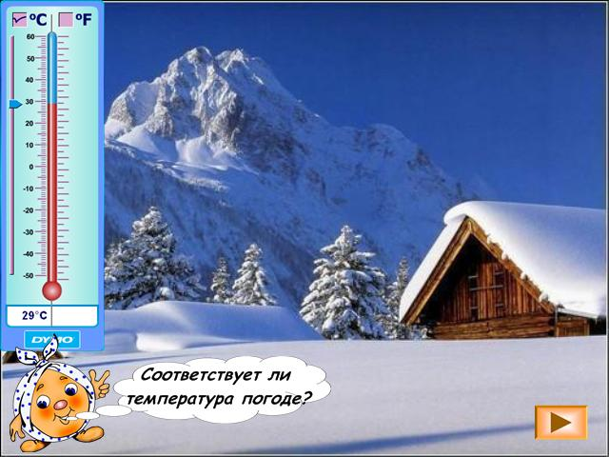Ученики анализируют картинку, исправляют показания термометра и отмечают, что мороз выражается отрицательными числами.
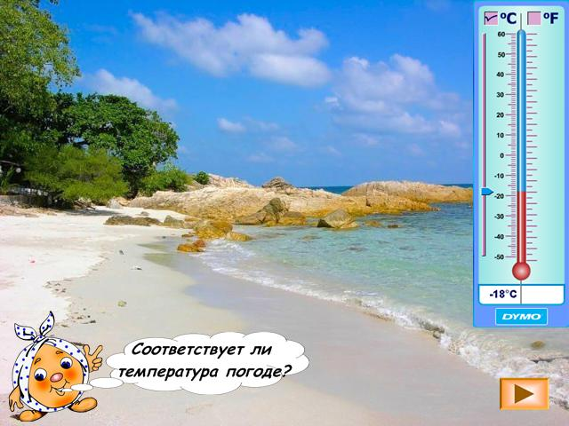Ученики анализируют картинку, исправляют показания термометра и отмечают, что тепло выражается положительными числами.
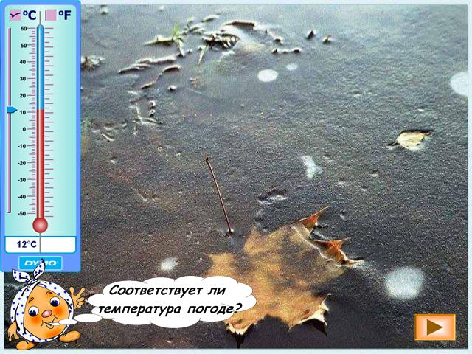Учитель помогает:
- увидеть, что лёд непрочный, рыхлый и тонкий, подо льдом видны пузырьки воздуха;
- вспомнить при какой температуре замерзает вода;
- прийти к выводу, что термометр должен показывать 0⁰С.
Ученики исправляют показания термометра и вспоминают, что 0 – не положительное и не отрицательное число.
Учитель:
Может ли термометр служить моделью координатной прямой?
Как его нужно расположить? С какой стороны от нуля на координатной прямой будет «минус и мороз», а с какой – «плюс и тепло»?
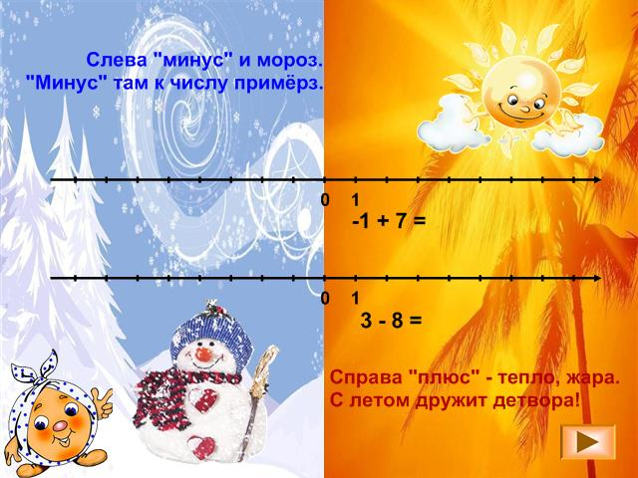

2. Объяснение нового материала.
Учитель объясняет как складывать числа с помощью координатной прямой, используя презентацию.
3.Тренировочные упражнения. Стр.173 учебник («Математика–6» Н.Я. Виленкин ).
1 вариант №1020 (а,б,в) 2 вариант(г,д,е)
Проверяется самостоятельная работа на уроке.
4.Закрепление.
Работа с координатной прямой.(Ученики записывают и решают в тетради, один ученик у доски).
Работа с учебником. (Устно) №1021. №1022

ВЫВОД:
5.Подведение итогов урока.
Получили оценки «5» _________ «4» ___________ «3» _____________ «2» _______________.
6.Домашняя работа

